Отчёт
о работе Совета ветеранов социальной защиты населения
за 2018 год

Председатель Совета ветеранов
Воуль Г.И.

п. Междуреченский
Ветеранская организация социальной защиты населения п. Междуреченский выделилась из ветеранской организации госучреждений 4 марта 2016 года и работает уже 3 года.

В ветеранской организации 33 человека:
- ветеранов труда РФ – 4 человека;
- ветеранов труда ХМАО – 12 человек;
- реабилитированных – 1 человек;
- инвалидов III группы – 1 человек;
- инвалидов II группы – 2 человека.

Актив Совета ветеранов:
- Березина Нина Анатольевна;
- Кузнецова Светлана Аркадьевна;
- Бородулина Любовь Юрьевна;
- Зубова Светлана Анатольевна;
- Воуль Галина Ивановна.

Уточнены списки неработающих пенсионеров.
Составлены списки юбиляров.
Составлен перспективный план работы на 2018 год.
Свою работу осуществляли в рамках своего плана, плана работы районного Совета ветеранов войны и труда, Вооружённых сил и правоохранительных органов, плана проведения спортивных мероприятий и спортивных соревнований в районной и Междуреченской организации на 2018 год.

Сразу же после встречи Нового года 13 января председатели советов ветеранов п. Междуреченский (15 человек) были приглашены на Координационный Совет, где обсуждаются планы работы на предстоящие дни, месяцы.
Координационный Совет проводит председатель Координационного Совета ветеранов п. Междуреченский Е.П. Вискунова и председатель районного Совета ветеранов войны и труда Вооружённых Сил и правоохранительных органов А.И. Клочкова.
Координационный Совет в течение года 2-3 раза в месяц.

31 января 2018 года заседание районного Совета ветеранов войны и труда, Вооружённых Сил и правоохранительных органов.
Выступление Воуль Г.И. - председатель Совета ветеранов социальной защиты населения «Взаимодействие ветеранских организаций района с БУ «Комплексный центр социального обслуживания населения «Фортуна».
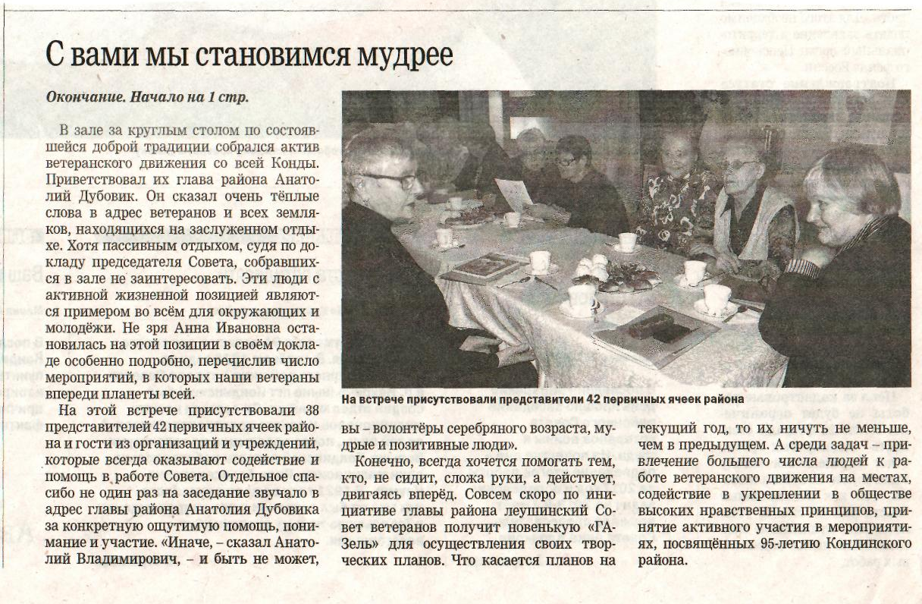
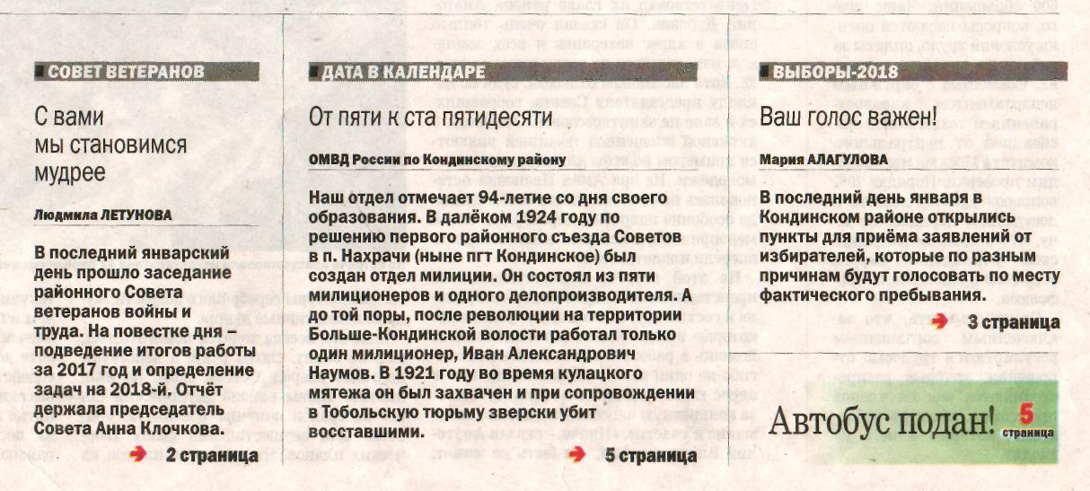
1 февраля. Актовый зал Администрации Кондинского района.
Видеоконференция по выборам. Наблюдатели на выборах Воуль Г.И., Березина Н.А.
13 февраля. РДКИ «Рондо» Вечер встречи «В кругу друзей». Мероприятие совместно с ветеранами госбюджета. Чаепитие, игровая программа, танцы.
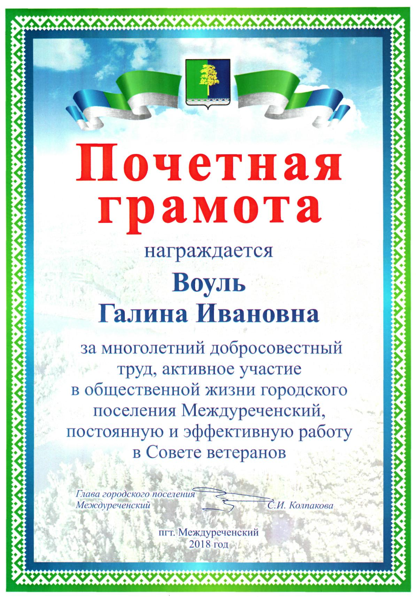
Ветеранов соцзащиты – 18 человек. На этом мероприятии были вручены Почётные грамоты от районного Совета ветеранов Клочковой А.И. (Березиной Н.А., Кузнецовой С.А., Бородулиной Л.Ю., Брюзгиной Г.Е.), от главы городского поселения Междуреченский Колпаковой С.И. (Сайгушевой Н.П., Воуль Г.И.).

16 февраля. КДК «Рондо». Торжественное мероприятие «Встреча трёх поколений», посвящённое Дню защитника Отечества (участники Вов, вдовы участников Вов, труженики тыла, участники локальных войн).
Совместно Березиной Н.А. разнесены приглашения Полякову Ф., Кобальнову С.В., Оспищеву В.Б.).

18 февраля. Библиотека им. А.С. Тарханова «Прощёное воскресение». Маркелова Т.А., Березина Н.А.
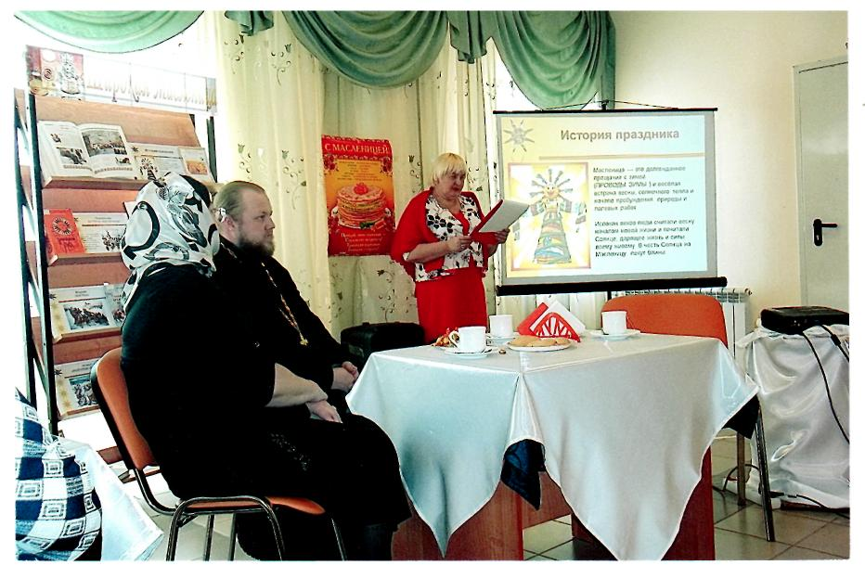

БУ «Комплексный центр социального обслуживания населения «Фортуна» и его ветераны. Чувствуется тесная связь со своим предприятием, внимание и забота.

28 февраля были приглашены ветераны на День открытых дверей в отделение-интернат малой вместимости для граждан пожилого возраста и инвалидов.
Участвовало 7 человек.
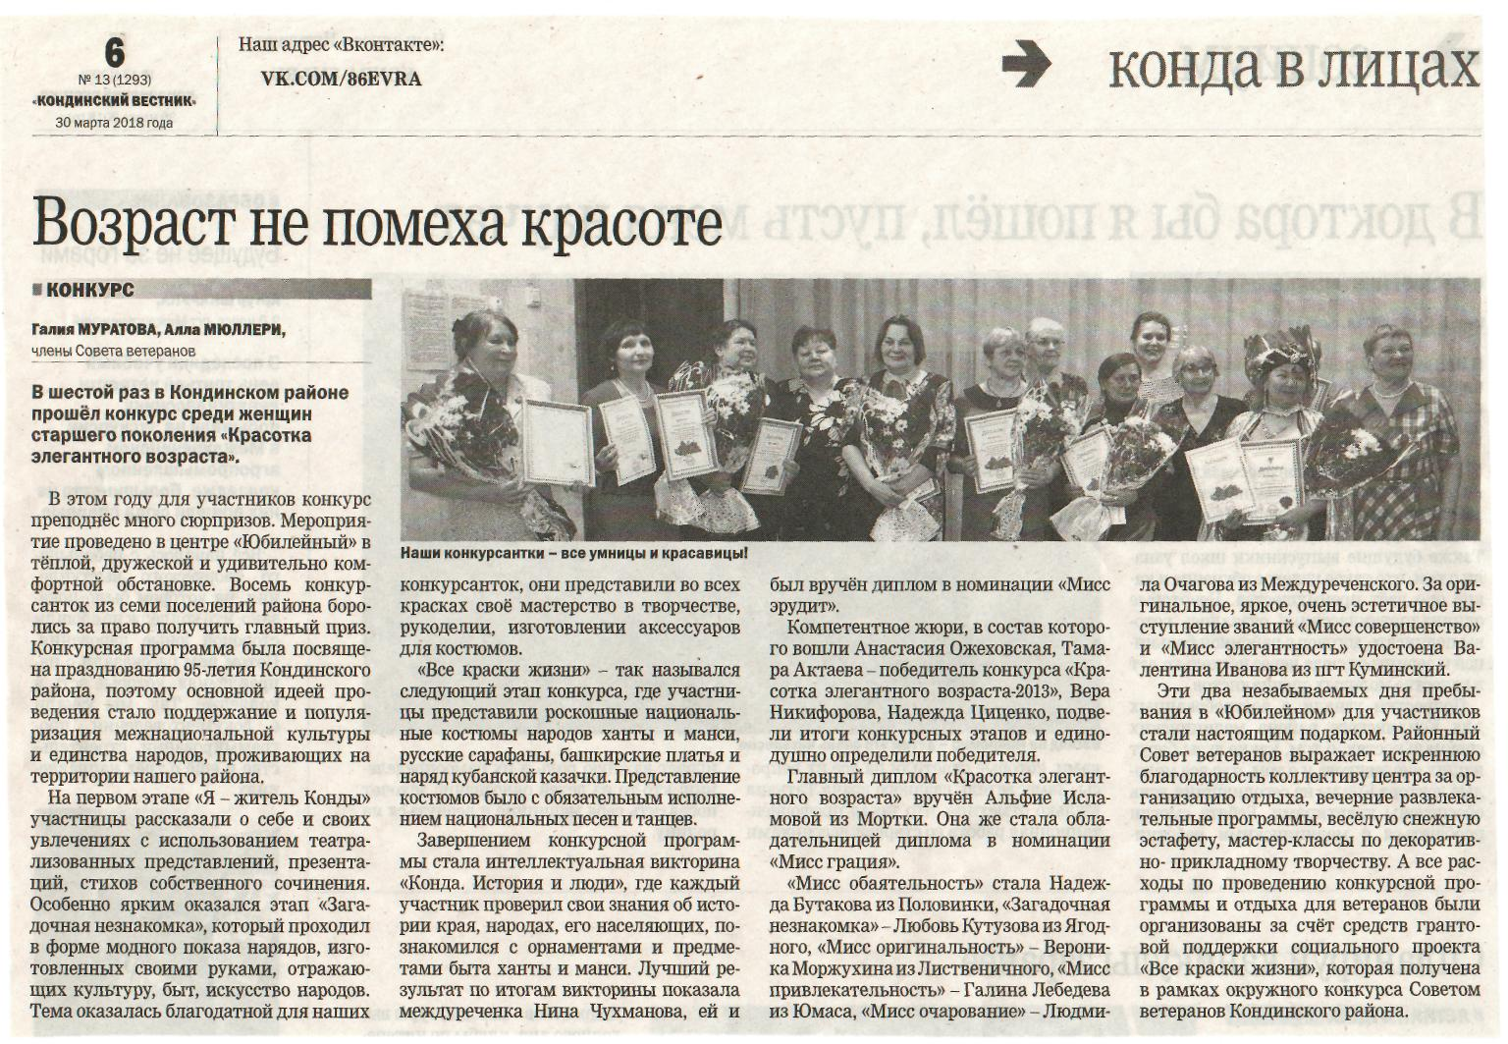
Март. МБУ ДОД ДООЦ «Юбилейный» п. Луговой «Красотка элегантного возраста».

6 марта в социально-реабилитационном отделении для граждан пожилого возраста и инвалидов БУ «Комплексный центр социального обслуживания населения «Фортуна» мероприятие, посвящённое празднованию Международного женского дня 8 марта «От всей души» - 13 человек. Чаепитие, концерт, игры.
Встреча активистов ветеранского движения района с Главой Кондинского района А.В. Дубовиком.
Искренняя благодарность коллективу Цента «Юбилейный» за организацию отдыха, развлекательные программы, мастер-классы по декоративно-прикладному искусству, встречу с интересными людьми.
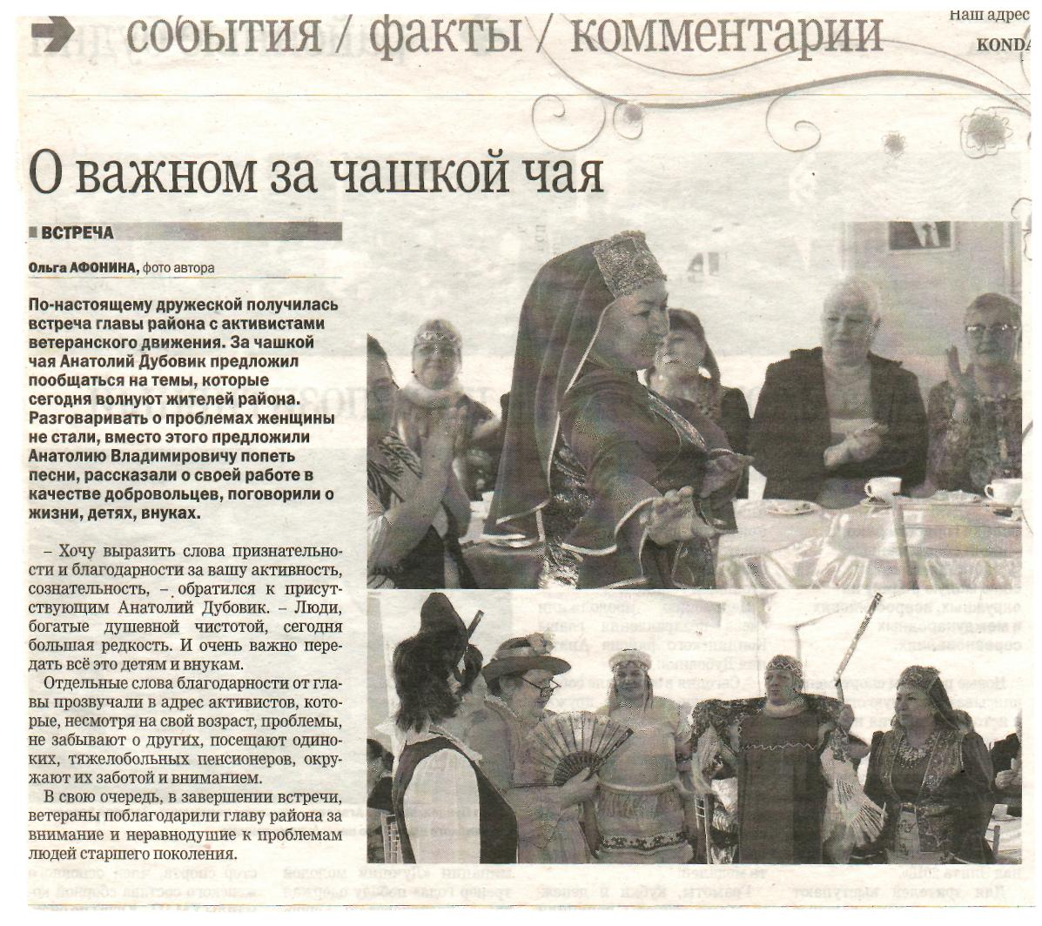

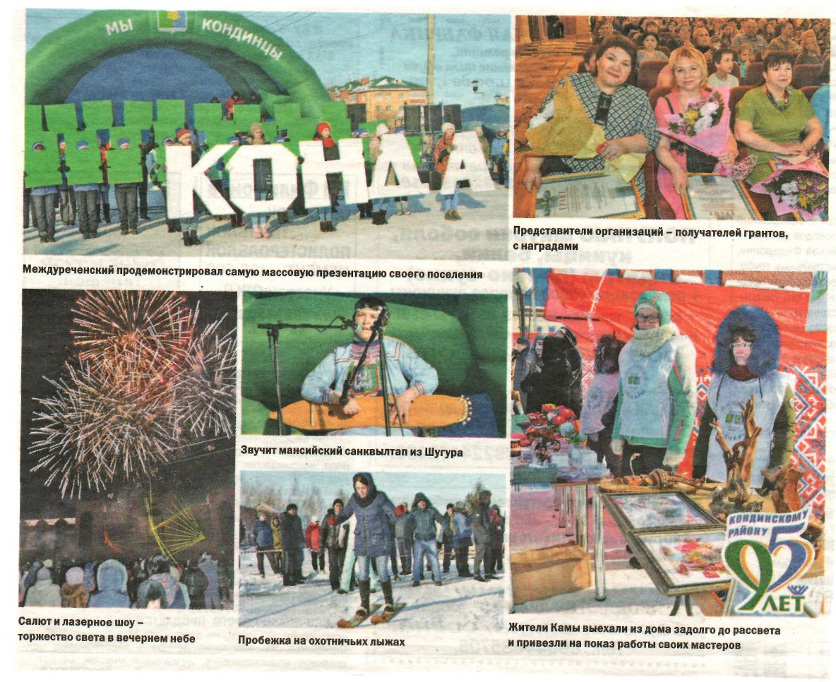
10 марта. Центральная площадь п. Междуреченский. Ветераны социальной защиты побывали на открытии юбилейного года Кондинского района. Любовались на таланты своих земляков (стихи, песни, музыка, красочные шествия, театрализованные представления). На площади представлены экспозиции каждого поселения района.

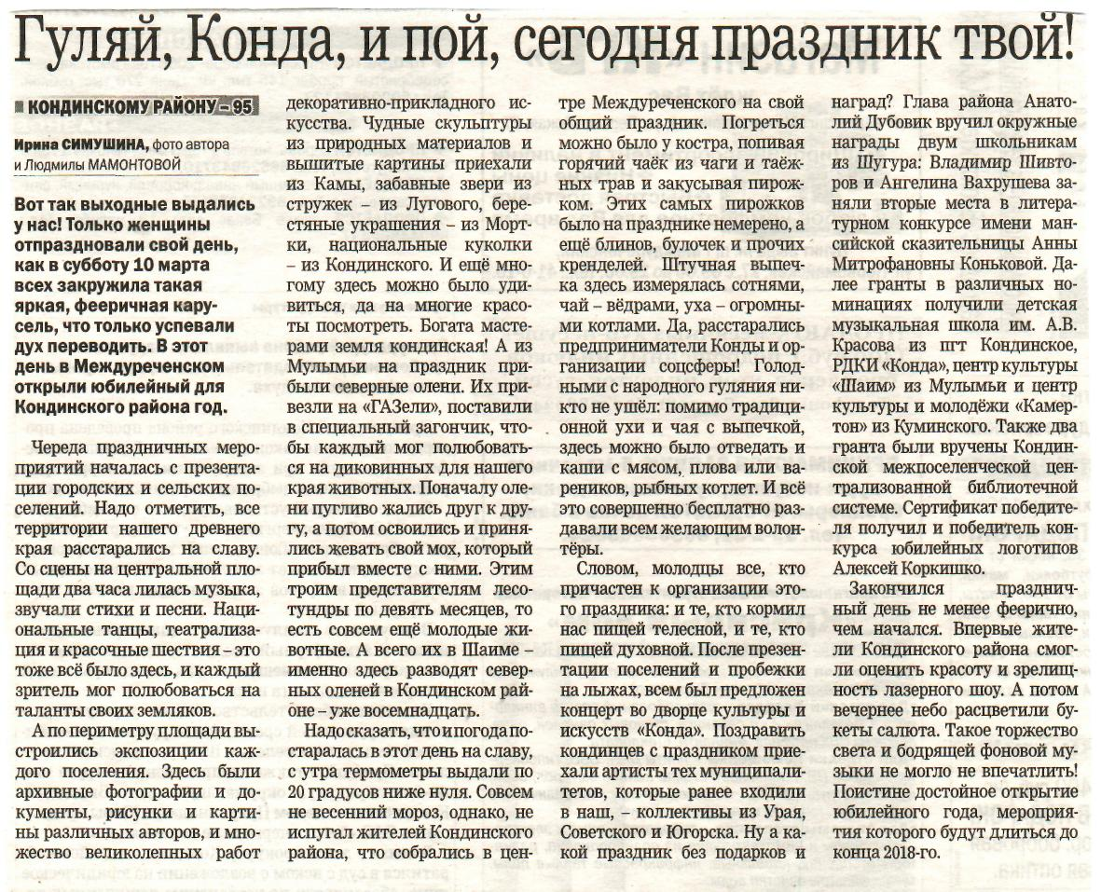

28 марта. Центральная площадь. Митинг «Кемерово, мы с тобой!».
Ветераны соцзащиты вместе с междуреченцами приняли участие в траурной акции.
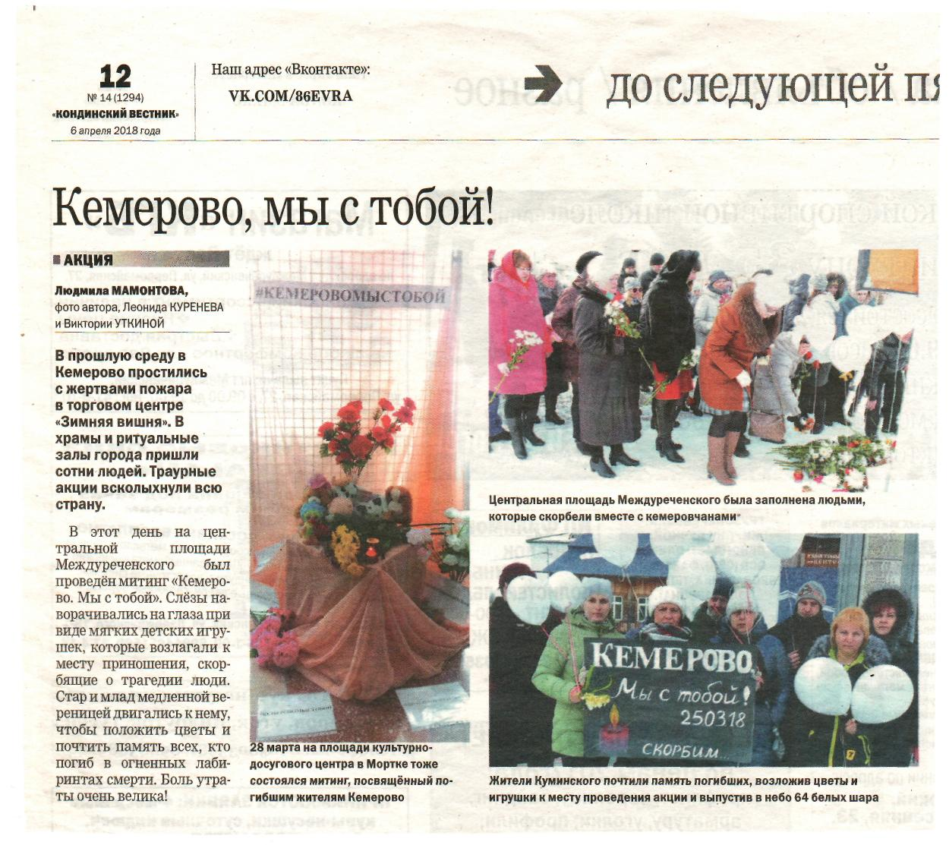

11 апреля. Комната общественных организаций «День рождения».
Вновь улетают годы
Туда, где зимуют птицы.
Это закон природы
Старше нам становиться.
Старше, не значит хуже,
Старше, значит мудрее.
80 лет – 8 марта Агапитовой Р.И.
11 марта Лежниной Г.Н.
55 лет – 12 марта Бородулиной Л.Ю.
16 марта Даниловой Л.П.
20 марта Сармановой Н.А.
21 марта Кузнецовой С.А.
22 марта Вискуновой Е.П.
23 марта Сырятовой Л.А.
24 марта Сарманову М.И.
65 лет – 25 марта Валиева В.А.
60 лет – 30 марта Сайгушевой Н.П.
Именинников поздравляли Клочкова А.И. Председатель Совета ветеранов, от администрации БУ «Кондинский районный комплексный центр социального обслуживания населения» Качанова М.В.
Юбиляры получили подарки от Качановой М.В. брошь «Розу». Предприниматель Афиногенова Л.И. бывшим коллегам испекла 2 сладких пирога. Пиличай, танцевали.

27 апреля встреча ветеранов с молодыми специалистами БУ «Кондинский районный комплексный центр социального обслуживания населения».

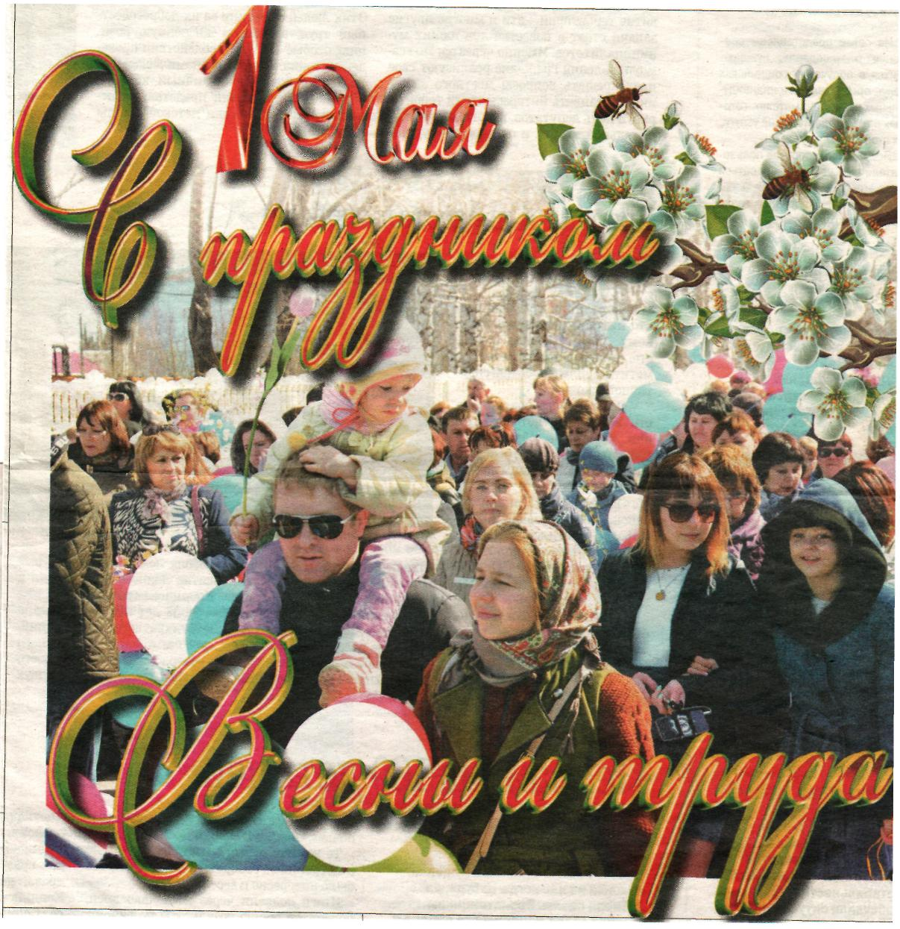
1 мая – Первомайская демонстрация.

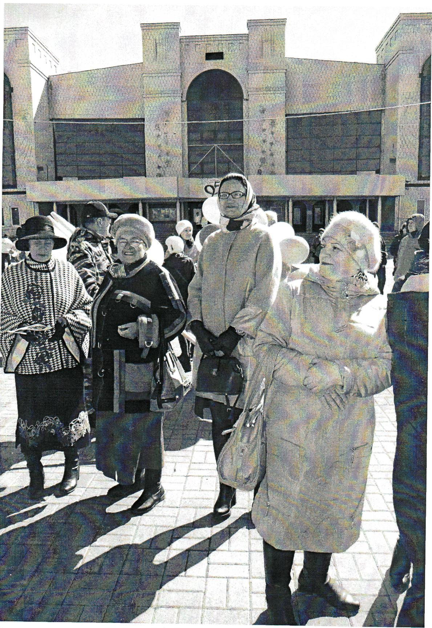

Ждём на Центральной свои коллективы. Пуртова А.М. – ветеран ЛЗУ, Воуль Г.И. – ветеран соцзащиты, Голубкова А.В. – массажист и Штанова И.Б. – культорганизатор БУ «Кондинский районный комплексный центр социального обслуживания населения».

4 мая КДК «Рондо». Вечер посвящён Дню Победы.
Ветераны Вов, вдовы участников Вов, труженики тыла.
Концерт, чаепитие.

7 мая БУ «Междуреченский агропромышленный колледж» «День Победы» концерт силами студентов.

9 мая «Митинг» - Центральная площадь. «Бессмертный полк»
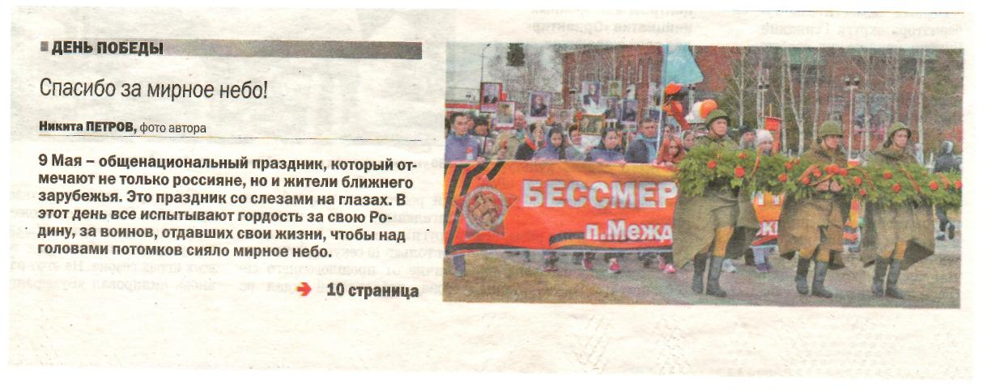
Живая цепь памяти.

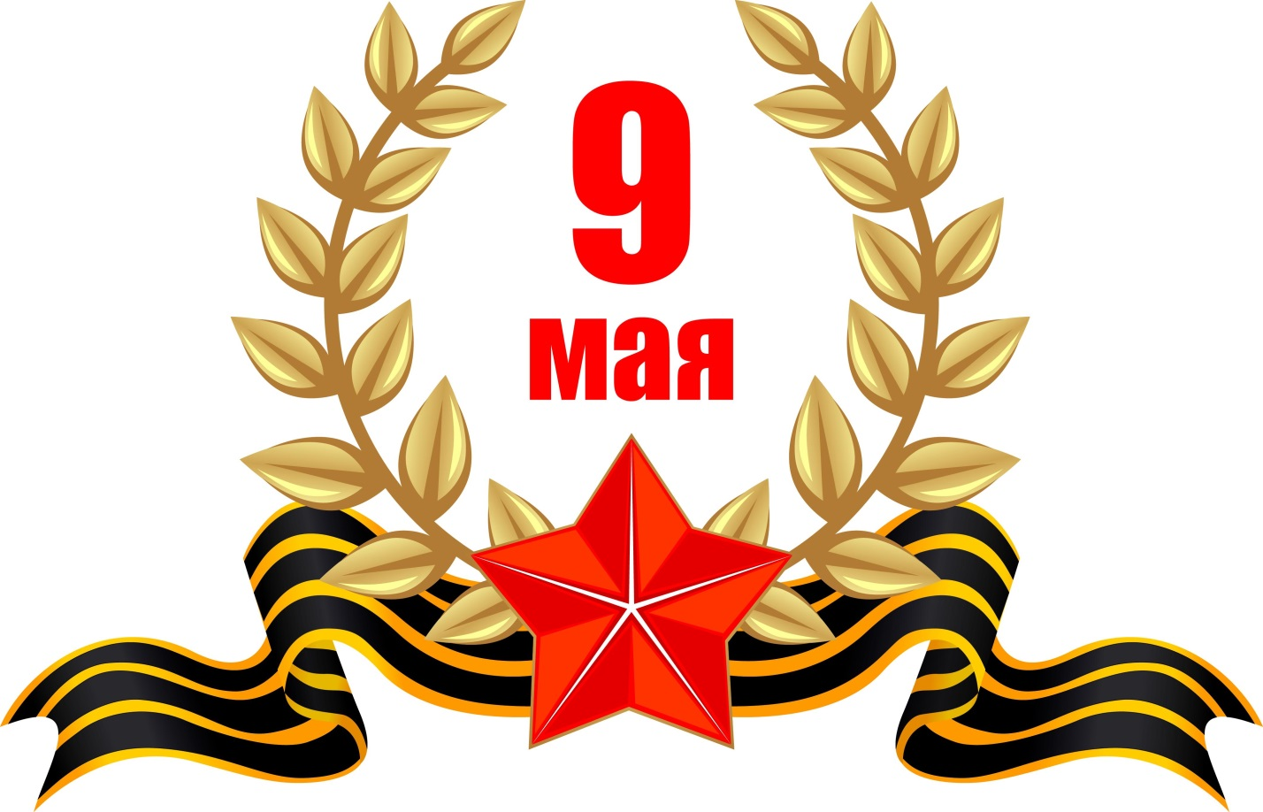

Конец мая. Посадка деревьев в Парке «Победы» Кузнецова С.А., Якименко А.И.

7 июня. Посадка цветов около памятника воинам.
Воуль Г.И.
Кузнецова С.А.
Кузнецова Н.А.
Агапитова Р.И.
Валиева В.А.

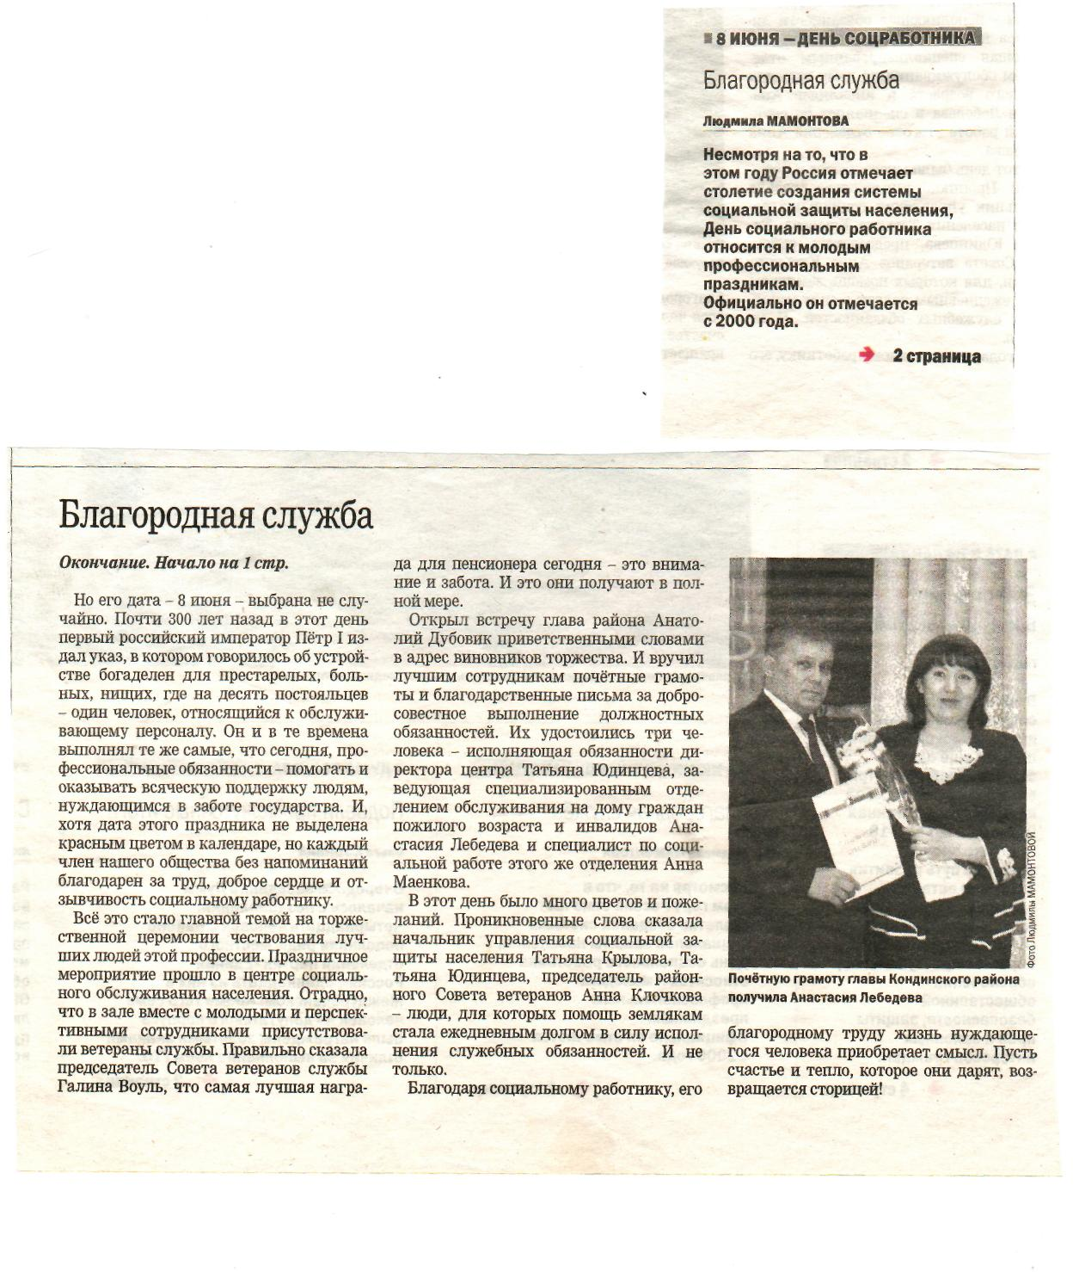
8 июня День социального работника (работники и ветераны). Общее торжественное поздравление ветеранов (цветы, открытки), чаепитие, игровая программа. 14 человек.

21 июня БУ «Кондинский районный комплексный центр социального обслуживания населения» собрание ветеранов. Отчёт о работе совета ветеранов за I полугодие 2018 года. План работы на II полугодие.
Присутствовали от администрации центра:
Крылова Т.М. – начальник Управления социальной защиты на селения по Кондинскому району;
Зорина Н.М. – заместитель директора;
Мойсюк Л.Ю. – заведующий организационно-методическим отделением.

22 июня. День памяти и скорби. Свечи, цветы, живая цепь памяти.
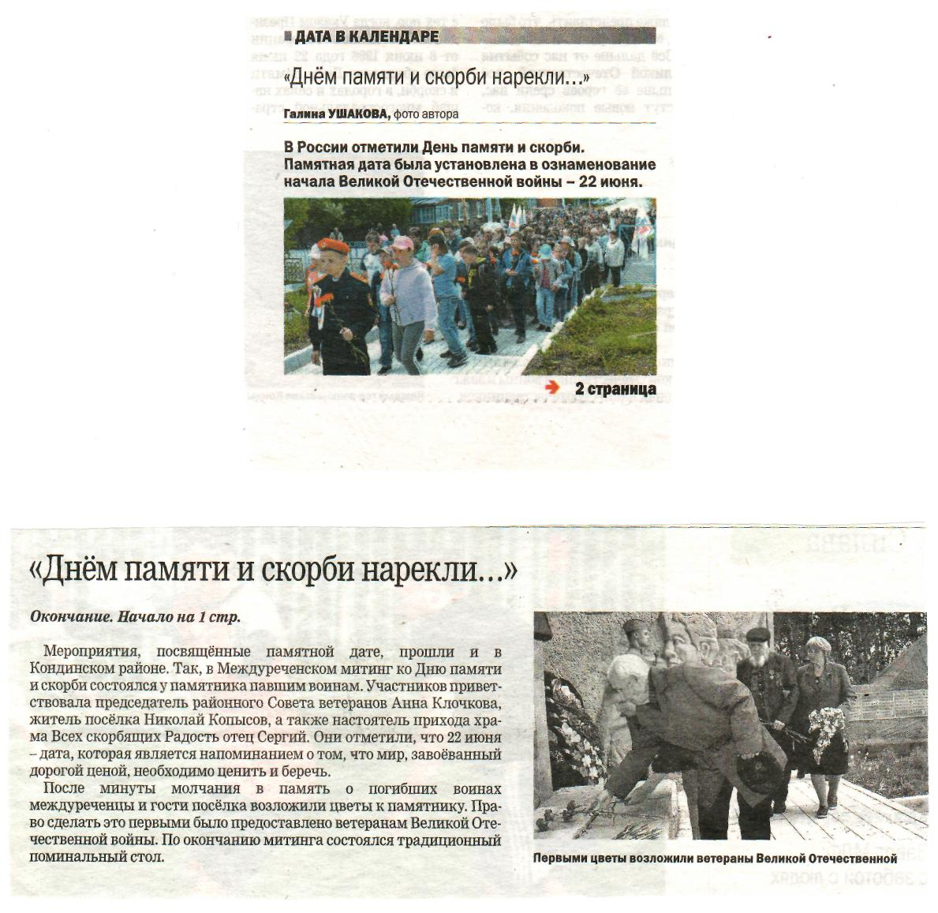
Поминальный стол в КДК «Рондо».

23 июня «День посёлка», «День молодёжи». На этом мероприятии было вручено Благодарственное письмо Кузнецовой С.А.

4 июля Окружная видеоконференция с участием Петрушко Г.К. Отчёт за I полугодие 2018 года, планы на II полугодие 2018 года.
19,20 июля как член Попечительского совета с целью проверки социального обслуживания населения посетила с комиссией на дому обслуживаемых:
Морозова Н.И. – ветеран Вов
Баженову Г.И. – инв. II гр.
Калинкину Е.С. – труженик тыла
Чмихун А.Е. – труженик тыла
Анфалова М.В. - труженик тыла
Лялин А.Н. – инвалид
Куклин А.К. - труженик тыла
Хонюткина Т.Н.- ветеран труда
Состав комиссии:
Воуль Г.И. – председатель совета ветеранов социальной защиты
Лебедева А.Ю.- заведующий специализированным отделением социально-медицинского обслуживания на дому граждан пожилого возраста и инвалидов
Якушенко Е.В. – заведующий отделением психолого-педагогической помощи семье и детям
Тураева В.С.- заведующий отделением-интернатом малой вместимости для граждан пожилого возраст аи инвалидов
Подрезова И.Н. – член Попечительского совета, представитель от семей, воспитывающих детей-инвалидов.
Хочется отметить и поблагодарить работников «БУ «Кондинский районный комплексный центр социального обслуживания населения» за тесную связь со своими ветеранами.
- Проводимые мероприятия для нас в центре.
- От администрации поздравления ветеранов с юбилеями и днём рождения, вручением букетов цветов.
- Изготовление поздравительных открыток к праздникам и дни рождения от Совета ветеранов.
- Печатные материалы и др.

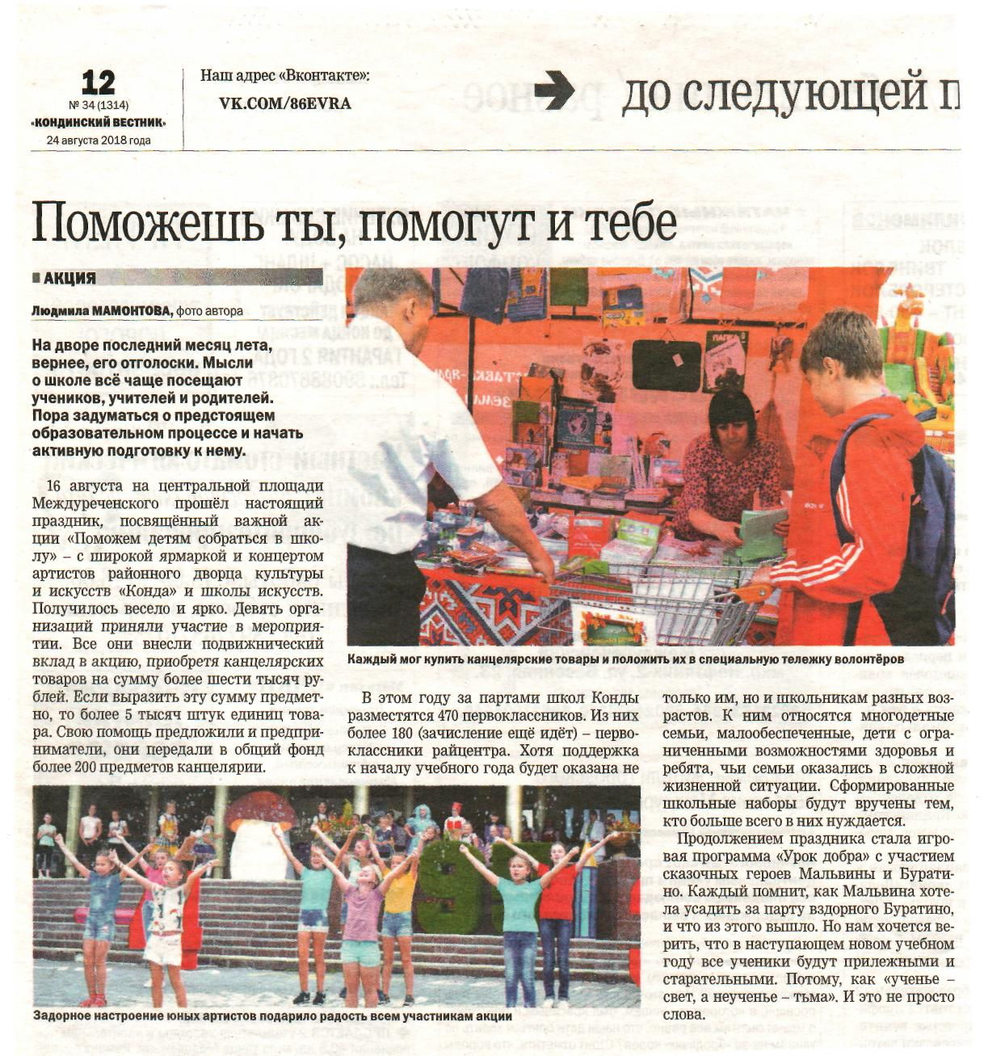
16 августа ветераны соцзащиты участвовали в акции «Поможем детям собраться в школу».

20 августа КДК «Рондо».
Вечер отдыха совместно с ветеранами госбюджета.
Выставка цветов и прикладного искусства (в выставке участвовали: Бородулина Л.Ю., Кузнецова С.А., Кузнецова Н.А.).
Чаепитие и развлекательная программа, танцы.
Присутствовали 13 человек.

22 августа «День российского флага». Концерт на Центральной площади.
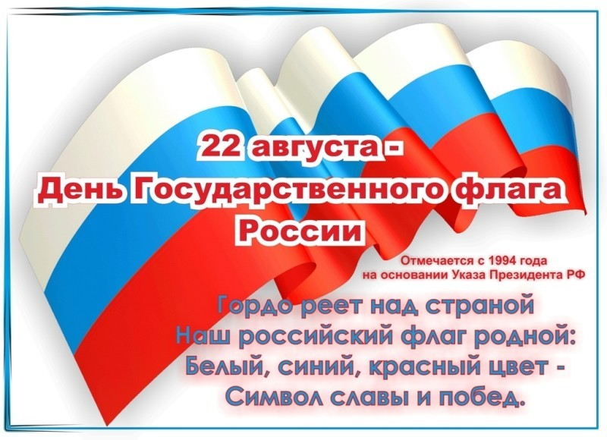

2 сентября Ярмарка-выставка.
Приняли участие:
Брбзгина Г.Е.
Сырятова Л.А.
Воуль Г.И.
Рощина Т.А.
Маркова И.И.
Кузнецова С.А.
Кузнецова Н.А.
Пермякова З.А.
Березина Н.А.

Номинации:
- «Мои чемпионы»
- «Выбирай на вкус»
- «Чудо природы»
- «Витаминная кладовая»
- «Ай да грибочки»
- «Чудо заморское»
- «Фабрика здоровья»
- «Царство цветов»
- «Мини сад»
- «Чайная коллекция»

Получен Диплом в номинации «Ветеранские организации Кондинского района» «социальная защита» в подноминации «Выбирай на вкус».

Я, как член Попечительского совета принимаю участие в его работе:
- 16 марта
- 6 июня
- 13 августа
- 4 октября
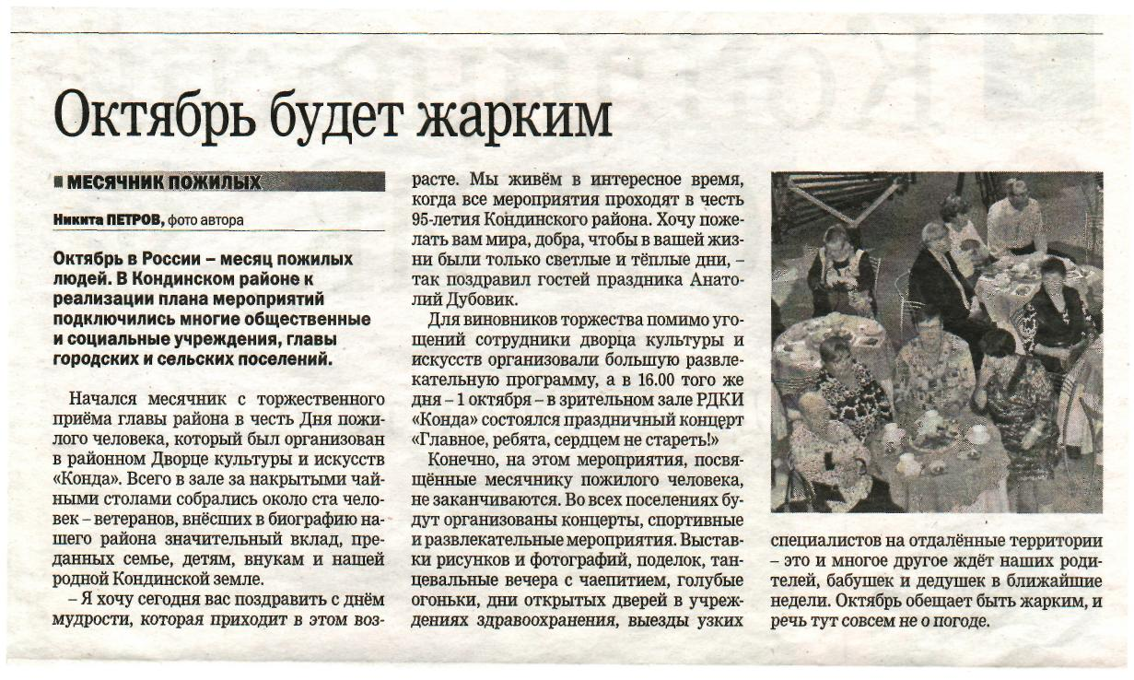
1 октября дискозал РДКИ «Конда». Начало месячника «Октябрь – месяц пожилых людей».
3 октября День пожилого человека. Присутствовало 17 человек.
10 октября КДК «Рондо» «День пожилого человека». Подведение итогов районного фотоконкурса «Величие Конды», посвящённого 95-летию со дня образования Кондинского района среди граждан старшего поколения.
Участнику фотоконкурса Воуль Г.И. вручен Диплом.
Присутствовали:
Густырь Т.Г.
Воуль А.С.
Бородулина Л.Ю.

29 октября дискозал РДКИ «Конда» «100-летие комсомола» (районное мероприятие).
Фрост Т.А.
Березина Н.А.
Воуль Г.И.
Сырятова Л.А.

Чаепитие, концерт, пели комсомольские песни, танцевали.

О спорте: «Двигайся больше, проживёшь дольше».
В районе большое внимание уделяется спорту среди молодёжи, но и пенсионеры стараются поддерживать себя.
Ветераны увлекаются скандинавской ходьбой, посещают морткинский бассейн, лыжную базу.
Среди ветеранов проводятся различные спортивные мероприятия.

22 мая КДК «Рондо» Дартс.
Моя команда ветеранов социальной службы:
Бородулина Л.ю.
Кузнецова С.А.
Якименко А.И.
Сарманова Н.А.
Сарманов М.И.
За участие в соревнованиях по Дартсу команде вручен диплом и премия.

29 июня Стадион «Юность» лёгкая атлетика.
Команда:
Березина Н.А.
Маркелова Н.Аю
Кузнецова С.А.
Екименко А.И.
Получен Диплом за участие в Спартакиаде и Грамотой награждён за 3 место в метании диска Екименко А.И.
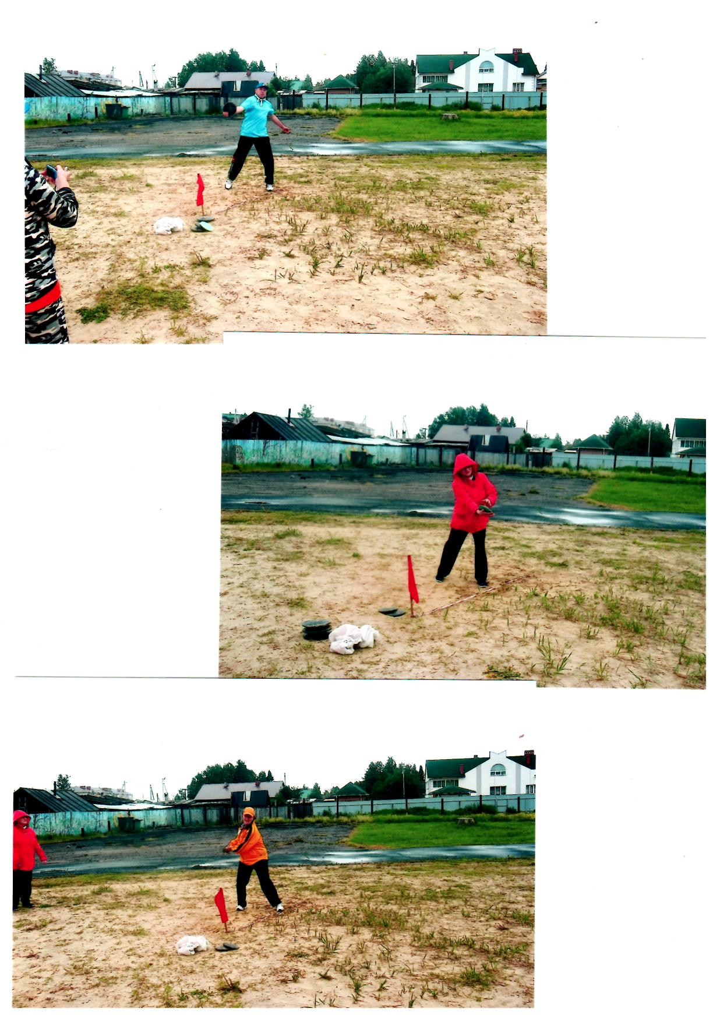
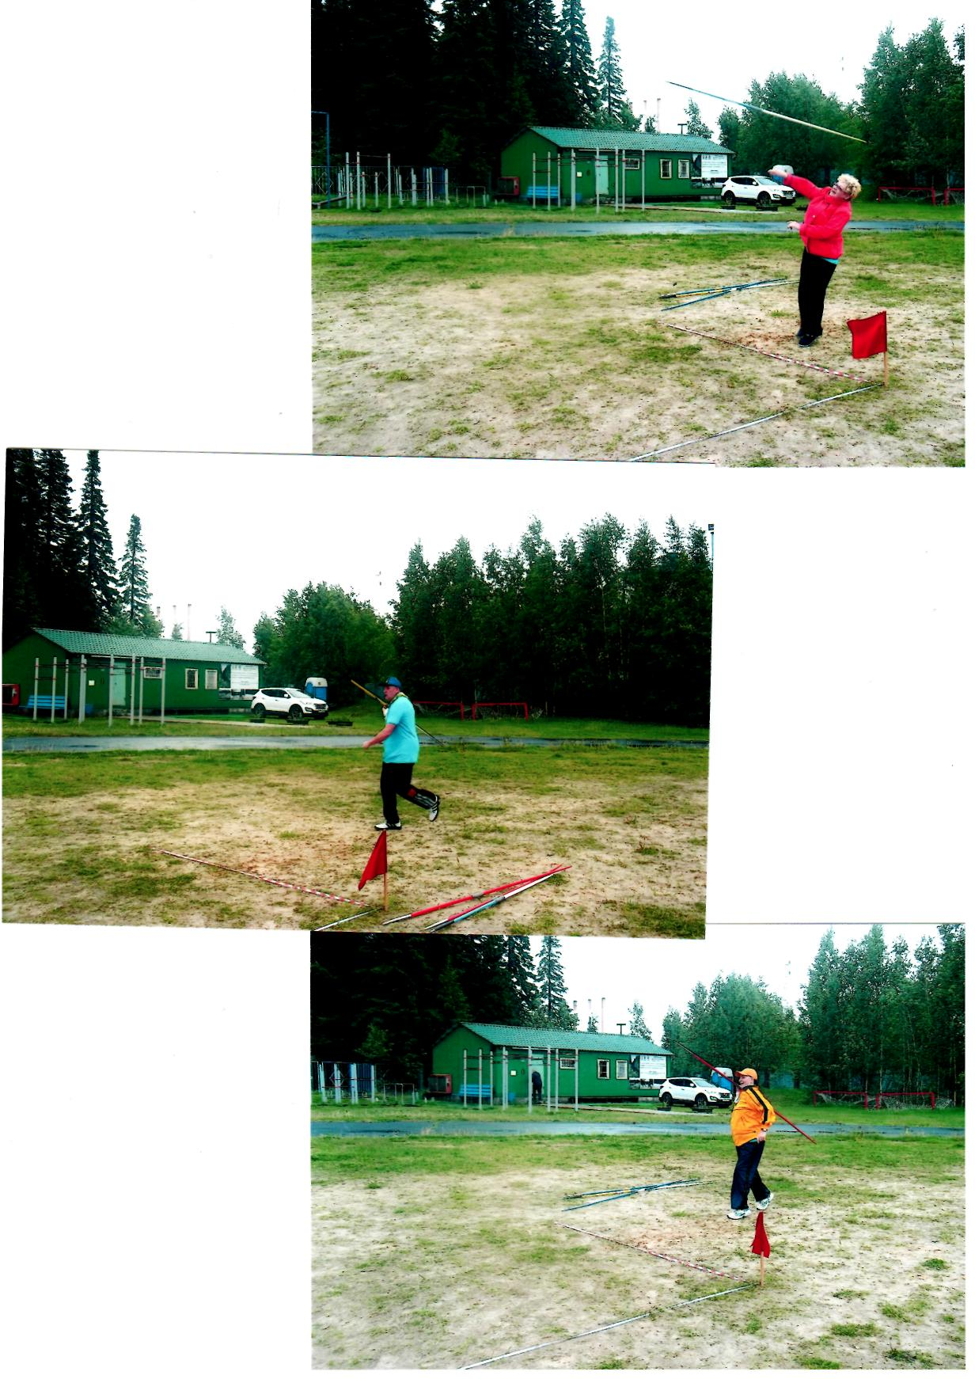
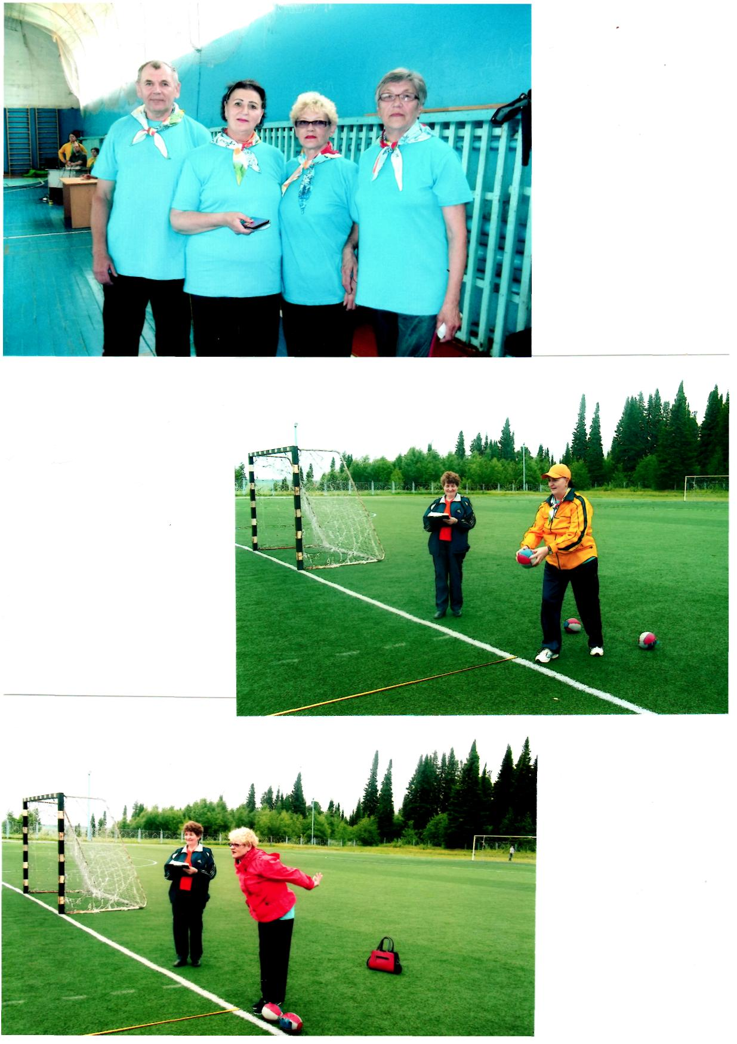
14 сентября «Смолокурка» Турслёт пенсионеров района, посвящён 95-летию Кондинского района, среди граждан старшего поколения.
Все краски жизни!
Состав команды 5 человек:
- Березина Н.А.
- Воуль Г.И.
- Маркелова Т.А.
- Сырятова Л.А.

Команда «Золушки». Наш девиз – «Двигайся больше, проживёшь дольше». Речёвка «Пока нас держат ноги, вперёд идём». А если позовёте – на помощь мы придём!».
Получен Диплом.
24 сентября Спортзал. Спортивное соревнование ко Дню Матери. Мамы, папы, дедушки, бабушки, внуки. Команда «Искорка». Девиз – «Дружба и успех! Мы победим сегодня всех!».
Команда «Искорки» - 1 место.

2018 год объявлен в России Годом волонтёра (добровольца).
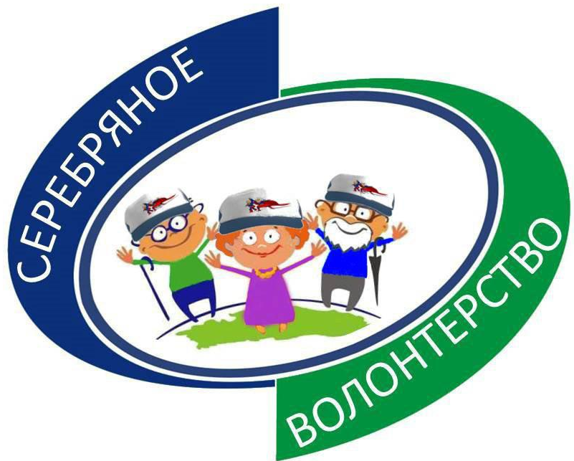
Ветераны – пенсионеры поддерживают волонтёрское движение «Серебряные» волонтёры, проявляя заботу о тех, кто в них нуждается.
С начала года на особом контроле семья Долгушиных по ул. Попова (бабушка, внучка, сноха). Совместно с волонтёрами здравоохранения бабушка оформлена в дом0интернат в г. Сургуте. Внучка без паспорта – организовали консультации в БУ «Кондинский районный комплексный центр социального обслуживания населения» и МФЦ. Снохе помогли оформить пенсию.
4 апреля прошёл I слёт волонтёрских объединений граждан пожилого возраста Кондинского района.
7 мая в честь Дня Победы с представителями администрации развезли по домам (квартирам) 46 подарков (молочная продукция от фермера Чуриловича труженикам тыла, ветеранам ВОв, вдовам участников ВОв).
14-15 октября с Казунеткиной Г.А. разнесли поздравительные открытки ветеранам от Главы района:
Ул. Попова – 31 открытка;
Ул. Глинки – 48 открыток;
Ул. Мусоргского – 51 открытка.

Совет ветеранов поздравляет своих коллег – пенсионеров с днями рождения, юбилеями, праздниками.
В течение года с поздравлениями с Днём социального работника, Днём пожилого человека и сладкими подарками от районного Совета ветеранов. Посетили: Мюллери Н.А., Ядрину Л.А., Данилову Л.П., Шардакову Л.И.
Любой из нас чужому горю, чужой беде мы всегда готовы помочь.
Березина Н.А., бросив все домашние дела, уезжала к своей давней соседке, которая после операции не могла самостоятельно обслуживать себя, а дочь в это время ездила домой к семье. И вот результат – женщина за 2 недели встала на ноги.
Председатель совета ветеранов Воуль Г.И.
